

**实 验 报 告**

**数据库编程**

|  |  |  |
| --- | --- | --- |
| **班 级** | **学 号** | **学生姓名** |
| 2023211804 | 2023211536 | 林宁 |
| 2023211804 | 2023211539 | 尹奥博 |
| 2023211805 | 2023211595 | 李昊伦 |

**2025年5月27日**

**一、实验环境**

jdk版本：jdk-8u202

SQL Server jdbc驱动：sqljdbc4-4.0;

数据库集成环境：SQL Server Management Studio 20

**二、导入“学生选课管理系统”数据库**

**1.创建学生选课管理系统数据库**

右键数据库，点击新建数据库，输入“学生管理系统“，点击确定

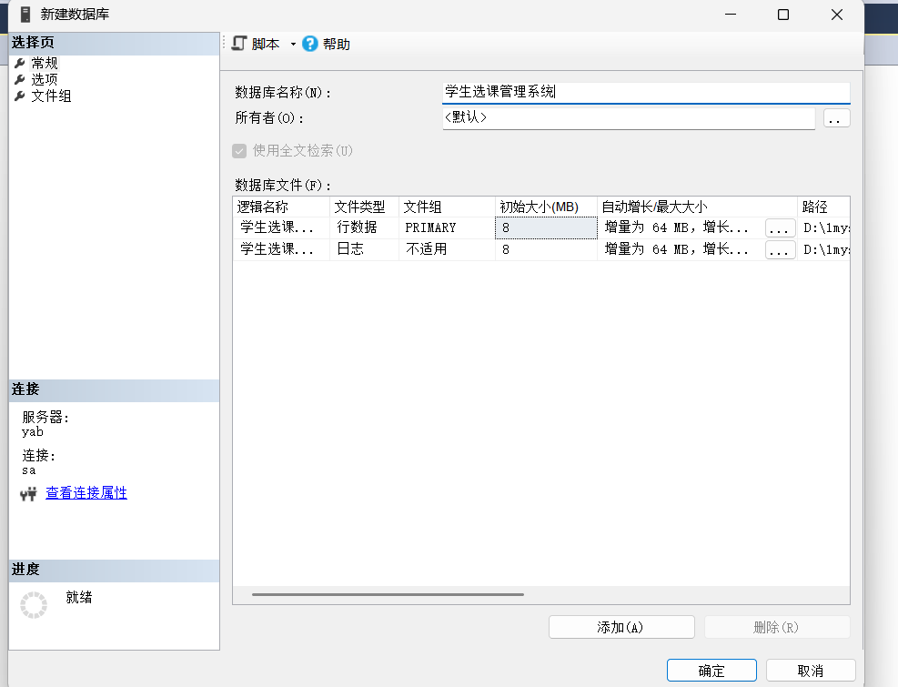

**2.执行学生选课管理系统.sql脚本**

在所建的数据库右键新建查询，输入脚本内容，执行脚本

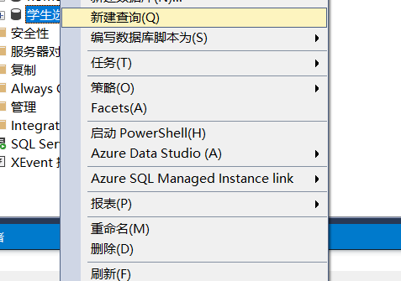

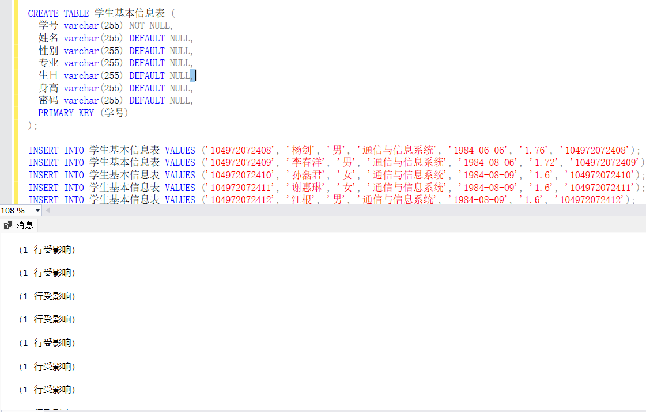

**三、以教师身份登录系统**

**1.修改db.properties文件**

将db.properties文件修改为

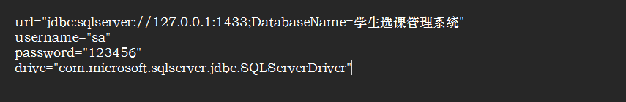

**2.获取教师账户密码**

执行select * from 教师表。

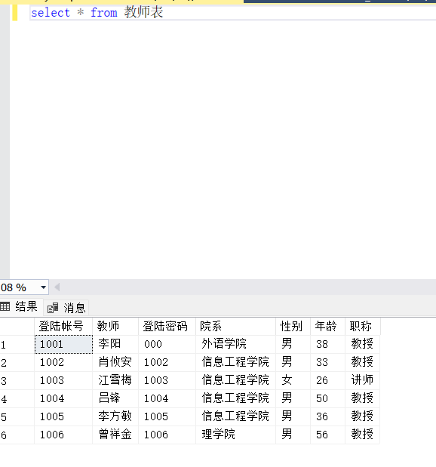

这里选取账号1002，登录密码1002。

**3.运行java Main**

在源代码目录执行java Main。

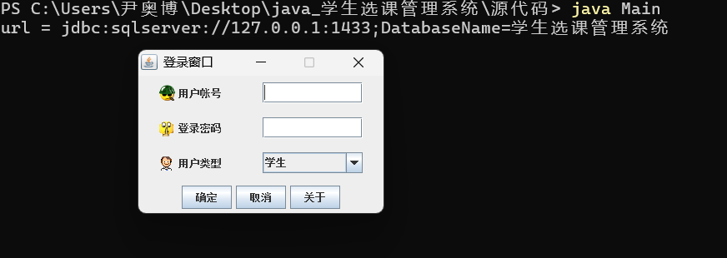

**4.登录账户**

输入账号1002，密码1002，用户类型选择教师。

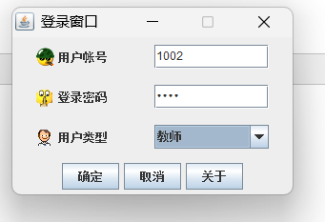

**5.登录成功**

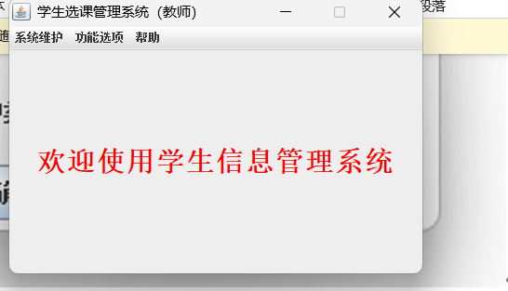

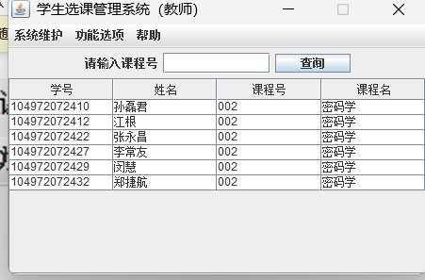

**四、登录过程程序执行逻辑分析**

**1.用户界面初始化**

（1）创建LoginFrame窗口，设置标题、大小和位置。

（2）使用GridBagLayout布局创建主面板，包含：用户名输入框（JTextField）、密码输入框（JPasswordField）、用户类型下拉框（JComboBox），选项为"学生"、"教师"、"管理员"。

（3）底部添加按钮面板，包含"确定"、"取消"和"关于"按钮。

**2.用户输入获取**

（1）用户在界面中输入：用户名（文本字段）、密码（密码字段）、用户类型（下拉选择）。

（2）用户类型选择通过ActionListener监听，将选择的值存储在selectedItem变量中。

**3.点击"确定"按钮触发登录过程**

（1）调用loginDispose()方法处理登录逻辑

（2）loginDispose()方法执行步骤：

**数据库连接：**加载JDBC驱动程序（Class.forName()）、建立数据库连接（DriverManager.getConnection()）、捕获并处理可能的连接异常

**输入验证**：检查用户名是否为空、如果为空，显示警告消息并返回

**SQL查询构建**：根据选择的用户类型构建不同的SQL查询语句。

教师：查询"教师表"、管理员：查询"管理员"表、学生：查询"学生基本信息表"

（3）使用用户输入的用户名和密码作为查询条件

**执行查询**：创建Statement对象、执行SQL查询（executeQuery()）、检查是否有匹配记录（next()方法）

**结果处理**：如果没有匹配记录，显示"没有此用户或密码错误"消息

如果有匹配记录，设置login标志为1（表示登录成功）

（4）登录成功后的处理：

根据用户类型创建并显示相应的界面：学生：StudentsFrame、教师：TeacherFrame、管理员：ManagerFrame

关闭当前登录窗口（dispose()）

**4.其他按钮功能**

（1）**取消按钮**：直接退出系统（System.exit(0)）

（2）**关于按钮**：显示作者和指导老师信息的对话框

**5.数据库连接关闭**

登录验证完成后关闭数据库连接（loginConnection.close()）

**6.安全注意事项**

（1）当前代码存在SQL注入风险，因为直接拼接用户输入到SQL语句中

（2）密码以明文形式存储在数据库中

（3）建议改进：使用预编译语句（PreparedStatement）防止SQL注入、对密码进行哈希处理后再存储和比较、使用连接池管理数据库连接

**7.程序流程总结**

用户输入 → 验证输入 → 构建SQL查询 → 执行查询 → 检查结果 → 根据结果打开相应界面或显示错误消息 → 关闭数据库连接

**五、SQL注入攻击**

**1.攻击**

对账号为1001的教师账号进行攻击。

（1）将账号设置为“1001' or '1' = '1' ) --”，用户类型选择“教师”。

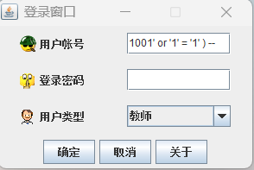

点击确定后，成功进入到学生信息管理系统。

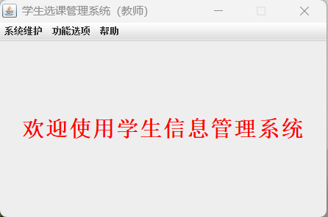

（2）将账号设置为“1001”，密码设置为“' or '1' = '1' ) --”，用户类型选择“教师”。

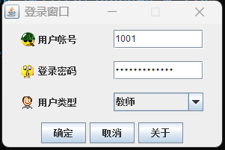

点击确定后，成功进入到学生信息管理系统。

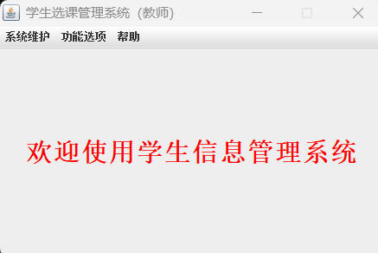

2.防御措施

（1）原代码的问题

原代码直接将用户输入（loginUserName和loginPassword）拼接到 SQL 查询字符串中。在将用户输入插入 SQL 字符串之前，没有对它们进行“清理”或“转义”的机制。这意味着如果用户输入包含在 SQL 中具有特殊含义的字符（例如单引号 '、分号 ; 或注释标记 --），这些字符将被数据库解释为 SQL 命令的一部分，而不是字面量数据。

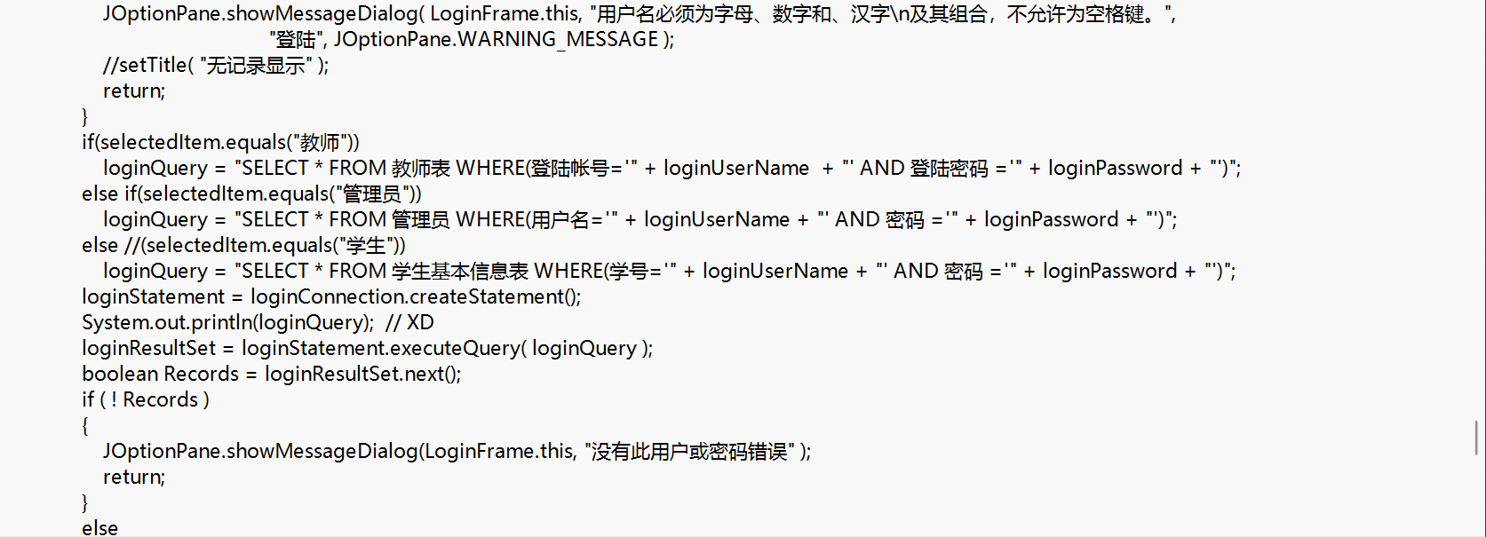

（2）改进措施

①使用PreparedStatement代替Statement

原问题：之前使用Statement，它直接将用户输入字符串拼接到 SQL 查询中，如果用户输入恶意代码（比如 1001' or '1' = '1' ) --），数据库会将其视为 SQL 命令的一部分来执行。

优化：代码现在使用PreparedStatement。PreparedStatement会先将带有占位符（?）的SQL查询模板发送给数据库进行预编译，数据库明确了哪些是命令，哪些是数据。

### ②使用参数绑定setString()

### 原问题：用户名和密码是直接与 SQL 字符串拼接的，没有进行任何处理。

优化：通过localLoginStatement.setString(1, loginUserName);和 localLoginStatement.setString(2, loginPassword); 方法，将用户输入作为参数绑定到 SQL 模板中的 ? 占位符上。setString() 方法会自动对这些参数进行转义，这意味着无论用户输入什么字符，包括SQL关键字或特殊符号，它们都会被视为纯粹的数据，而不会被数据库错误地解析为可执行的 SQL 代码。

（完整代码见附录）

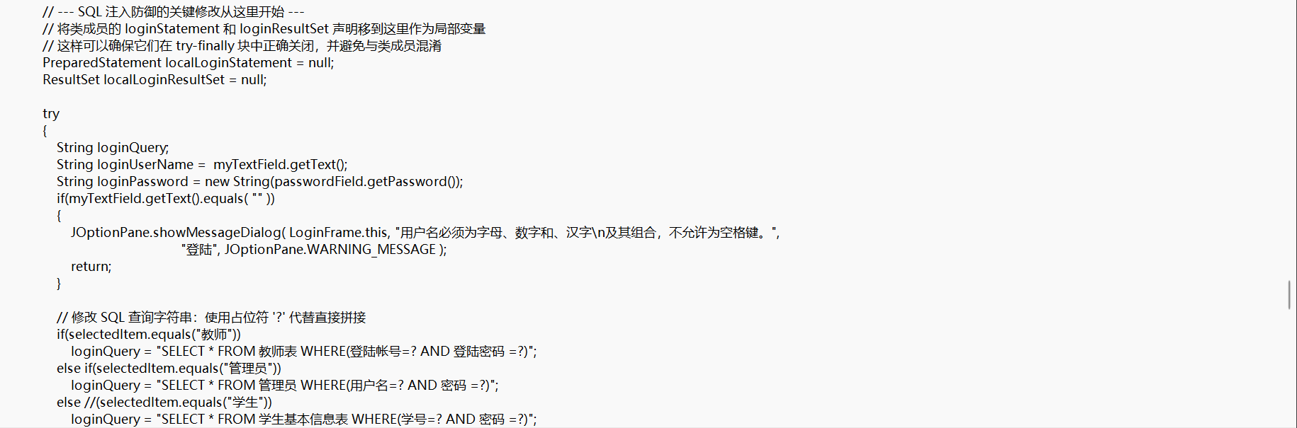

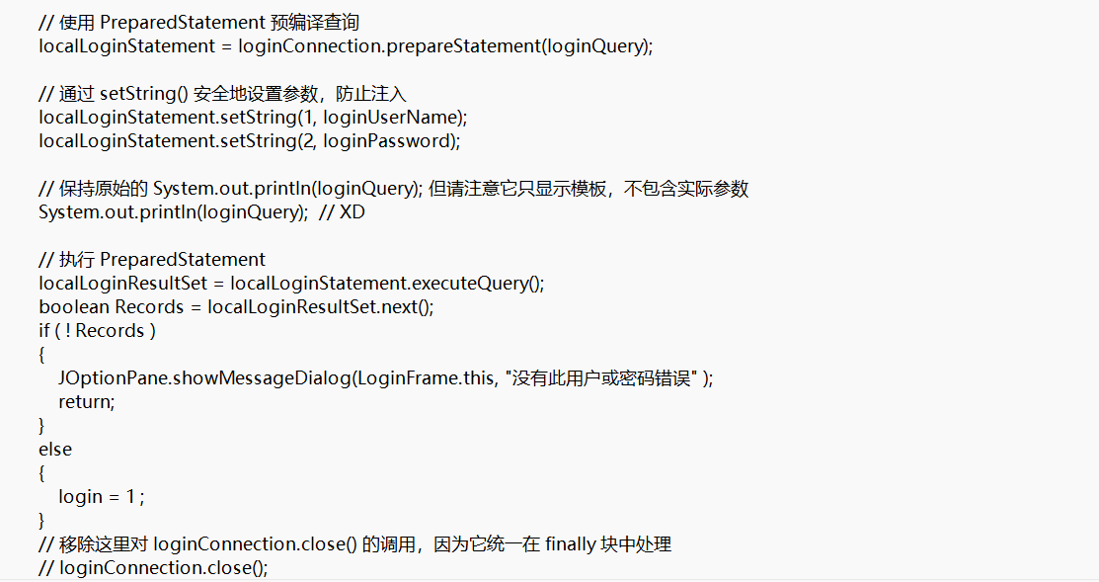

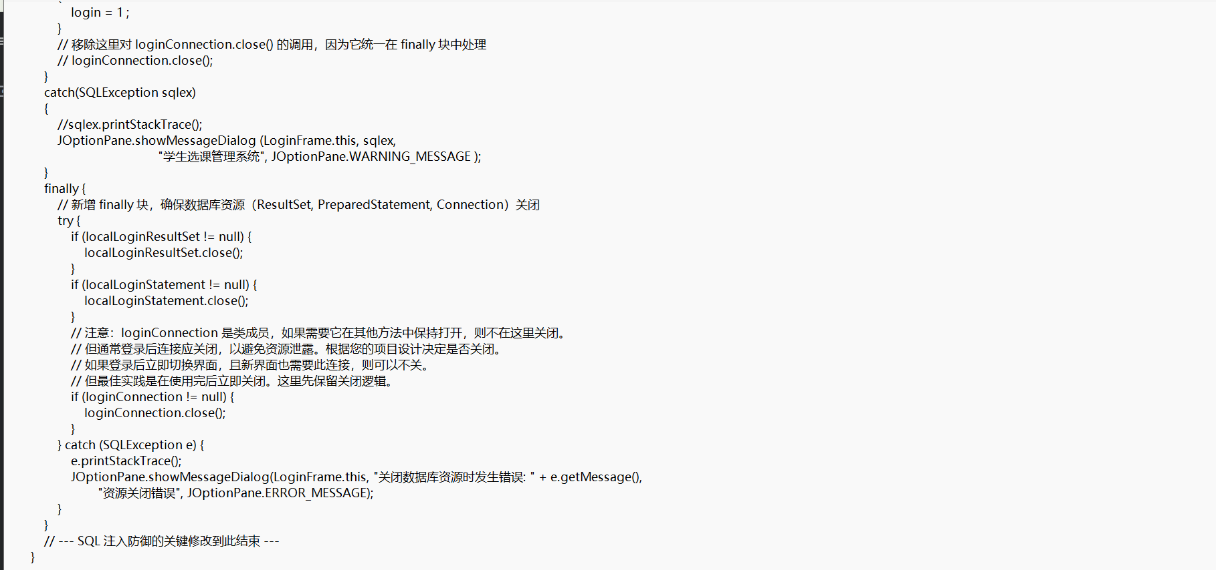

（3）改进后的效果

①若输入正确的账号和密码，则可以正常登录。

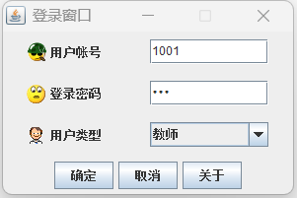

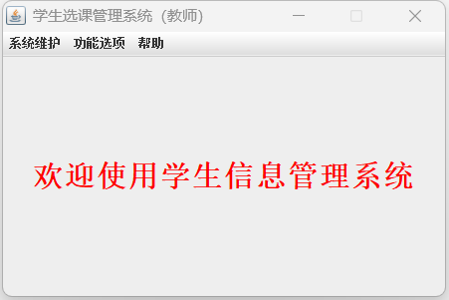

②将账号设置为“1001' or '1' = '1' ) --”，用户类型选择“教师”。



点击确定后，无法进入到学生信息管理系统。

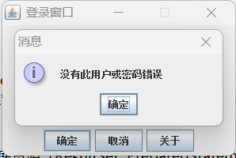

③将账号设置为“1001”，密码设置为“' or '1' = '1' ) --”，用户类型选择“教师”。



点击确定后，成功进入到学生信息管理系统。

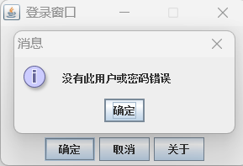

**附录：**

修改后的LoginFrame.java代码：

import java.sql.*;

import java.io.*;

import java.util.*;

import java.awt.*;

import java.awt.event.*;

import javax.swing.*;

import javax.swing.event.*;

import javax.swing.border.*;

import javax.swing.table.*;

import javax.xml.crypto.Data;

/**

* 一个带有登录面板的登录窗口。

*/

public class LoginFrame extends JFrame

{

public LoginFrame()

{

setTitle("登录窗口");

setResizable(false);

setLocation(350, 200);

setSize(DEFAULT_WIDTH, DEFAULT_HEIGHT);

//add main panel to frame

JPanel mainPanel = new JPanel(new GridBagLayout());

constraints = new GridBagConstraints();

label1 = new JLabel("用户帐号", new ImageIcon("01.gif"), SwingConstants.CENTER);

constraints.weightx = 100;

constraints.weighty = 100;

constraints.gridx = 0;

constraints.gridx = 0;

constraints.gridwidth = 1;

constraints.gridheight = 1;

mainPanel.add(label1, constraints);

myTextField = new JTextField();

myTextField.setPreferredSize(new Dimension(120, 25));

constraints.gridx = 0;

constraints.gridx = 1;

constraints.gridwidth = 1;

constraints.gridheight = 1;

mainPanel.add(myTextField, constraints);

label2 = new JLabel("登录密码", new ImageIcon("02.gif"), SwingConstants.CENTER);

constraints.gridx = 1;

constraints.gridx = 0;

constraints.gridwidth = 1;

constraints.gridheight = 1;

mainPanel.add(label2, constraints);

passwordField = new JPasswordField();

passwordField.setPreferredSize(new Dimension(120, 25));

constraints.gridx = 1;

constraints.gridx = 1;

constraints.gridwidth = 1;

constraints.gridheight = 1;

mainPanel.add(passwordField, constraints);

label3 = new JLabel("用户类型", new ImageIcon("03.gif"), SwingConstants.CENTER);

constraints.gridx = 2;

constraints.gridx = 0;

constraints.gridwidth = 1;

constraints.gridheight = 1;

mainPanel.add(label3, constraints);

// **此处修改：为 JComboBox 添加泛型 <String> 以消除编译警告**

userCombo = new JComboBox<String>();

userCombo.setPreferredSize(new Dimension(120, 25));

userCombo.setEditable(false);

userCombo.addItem("学生");

userCombo.addItem("教师");

userCombo.addItem("管理员");

userCombo.setSelectedItem("学生");

selectedItem = (String)userCombo.getSelectedItem();

constraints.gridx = 2;

constraints.gridx = 1;

constraints.gridwidth = 1;

constraints.gridheight = 1;

mainPanel.add(userCombo, constraints);

//get selected item, so we can decide to show which frame

userCombo.addActionListener(new

ActionListener()

{

public void actionPerformed(ActionEvent e)

{

selectedItem = (String)userCombo.getSelectedItem(); //方法别忘了加括号

}

});

add(mainPanel, BorderLayout.CENTER);

//add button panel to the frame

JPanel buttonPanel = new JPanel();

//add login button

JButton loginButton = new JButton("确定");

loginButton.addActionListener(new

ActionListener()

{

public void actionPerformed(ActionEvent e)

{

loginDispose();

if(login == 1)

{

if(selectedItem.equals("学生"))

{

// 这些 Frame 应该是您项目中已有的类，这里不提供它们的定义

JFrame f = new StudentsFrame();

f.setVisible(true);

dispose();

}

else if(selectedItem.equals("教师"))

{

JFrame f = new TeacherFrame();

f.setVisible(true);

dispose();

}

else if(selectedItem.equals("管理员"))

{

JFrame f = new ManagerFrame();

f.setVisible(true);

dispose();

}

}

}

});

buttonPanel.add(loginButton);

//add cancel button

JButton cancelButton = new JButton("取消");

cancelButton.addActionListener(new

ActionListener()

{

public void actionPerformed(ActionEvent e)

{

System.exit(0);

}

});

buttonPanel.add(cancelButton);

//add about button

JButton aboutButton = new JButton("关于");

aboutButton.addActionListener(new

ActionListener()

{

public void actionPerformed(ActionEvent e)

{

JOptionPane.showMessageDialog(LoginFrame.this,

" 作者：李常友\n指导老师：龙毅宏",

"作品信息",

JOptionPane.INFORMATION_MESSAGE,

new ImageIcon("01.gif"));

return;

}

});

buttonPanel.add(aboutButton);

add(buttonPanel, BorderLayout.SOUTH);

}

private void loginDispose()

{

//加载驱动程序以连接数据库

try

{

Class.forName(DataBaseInfo.drive); // DataBaseInfo 应是您项目中的类

loginConnection = DriverManager.getConnection(DataBaseInfo.url,DataBaseInfo.username,DataBaseInfo.password);

}

//捕获加载驱动程序异常

catch ( ClassNotFoundException cnfex )

{

cnfex.printStackTrace();

JOptionPane.showMessageDialog (LoginFrame.this, cnfex,

"学生选课管理系统", JOptionPane.WARNING_MESSAGE );

System.exit( 1 ); // terminate program

}

//捕获连接数据库异常

catch ( SQLException sqlex )

{

sqlex.printStackTrace();

System.out.println(DataBaseInfo.url);

JOptionPane.showMessageDialog (LoginFrame.this, "无法连接到SQL SERVER ，\n请确认SQL SERVER是否运行\n或数据源设置是否正确！ ",

"学生选课管理系统", JOptionPane.WARNING_MESSAGE );

System.exit( 1 ); // terminate program

}

// --- SQL 注入防御的关键修改从这里开始 ---

// 将类成员的 loginStatement 和 loginResultSet 声明移到这里作为局部变量

// 这样可以确保它们在 try-finally 块中正确关闭，并避免与类成员混淆

PreparedStatement localLoginStatement = null;

ResultSet localLoginResultSet = null;

try

{

String loginQuery;

String loginUserName = myTextField.getText();

String loginPassword = new String(passwordField.getPassword());

if(myTextField.getText().equals( "" ))

{

JOptionPane.showMessageDialog( LoginFrame.this, "用户名必须为字母、数字和、汉字\n及其组合，不允许为空格键。",

"登陆", JOptionPane.WARNING_MESSAGE );

return;

}

// 修改 SQL 查询字符串：使用占位符 '?' 代替直接拼接

if(selectedItem.equals("教师"))

loginQuery = "SELECT * FROM 教师表 WHERE(登陆帐号=? AND 登陆密码 =?)";

else if(selectedItem.equals("管理员"))

loginQuery = "SELECT * FROM 管理员 WHERE(用户名=? AND 密码 =?)";

else //(selectedItem.equals("学生"))

loginQuery = "SELECT * FROM 学生基本信息表 WHERE(学号=? AND 密码 =?)";

// 使用 PreparedStatement 预编译查询

localLoginStatement = loginConnection.prepareStatement(loginQuery);

// 通过 setString() 安全地设置参数，防止注入

localLoginStatement.setString(1, loginUserName);

localLoginStatement.setString(2, loginPassword);

// 保持原始的 System.out.println(loginQuery); 但请注意它只显示模板，不包含实际参数

System.out.println(loginQuery); // XD

// 执行 PreparedStatement

localLoginResultSet = localLoginStatement.executeQuery();

boolean Records = localLoginResultSet.next();

if ( ! Records )

{

JOptionPane.showMessageDialog(LoginFrame.this, "没有此用户或密码错误" );

return;

}

else

{

login = 1 ;

}

// 移除这里对 loginConnection.close() 的调用，因为它统一在 finally 块中处理

// loginConnection.close();

}

catch(SQLException sqlex)

{

//sqlex.printStackTrace();

JOptionPane.showMessageDialog (LoginFrame.this, sqlex,

"学生选课管理系统", JOptionPane.WARNING_MESSAGE );

}

finally {

// 新增 finally 块，确保数据库资源（ResultSet, PreparedStatement, Connection）关闭

try {

if (localLoginResultSet != null) {

localLoginResultSet.close();

}

if (localLoginStatement != null) {

localLoginStatement.close();

}

// 注意：loginConnection 是类成员，如果需要它在其他方法中保持打开，则不在这里关闭。

// 但通常登录后连接应关闭，以避免资源泄露。根据您的项目设计决定是否关闭。

// 如果登录后立即切换界面，且新界面也需要此连接，则可以不关。

// 但最佳实践是在使用完后立即关闭。这里先保留关闭逻辑。

if (loginConnection != null) {

loginConnection.close();

}

} catch (SQLException e) {

e.printStackTrace();

JOptionPane.showMessageDialog(LoginFrame.this, "关闭数据库资源时发生错误: " + e.getMessage(),

"资源关闭错误", JOptionPane.ERROR_MESSAGE);

}

}

// --- SQL 注入防御的关键修改到此结束 ---

}

private static final int DEFAULT_WIDTH = 300;

private static final int DEFAULT_HEIGHT = 200;

private GridBagConstraints constraints;

private JLabel label1, label2, label3;

private JPasswordField passwordField;

// **此处修改：为类成员的 JComboBox 添加泛型 <String>**

private JComboBox<String> userCombo;

private String selectedItem;

private int login = 0;

private Connection loginConnection;

// **此处修改：删除这些类成员变量，因为它们现在在 loginDispose() 中是局部变量**

// private Statement loginStatement;

// private ResultSet loginResultSet;

public static JTextField myTextField; //声明登陆名为全局变量!!!!!

}